惠付券商家操作手册

1入驻-激活-登录
首次使用惠付券商家需要入驻
商户入驻惠付券的流程如下：
我要入驻—去开店—填写门店信息—提交申请

1.1进入登录页面-我要入驻-去开店
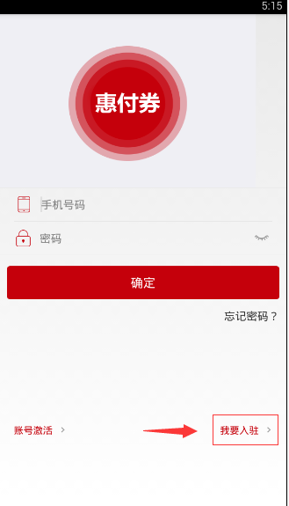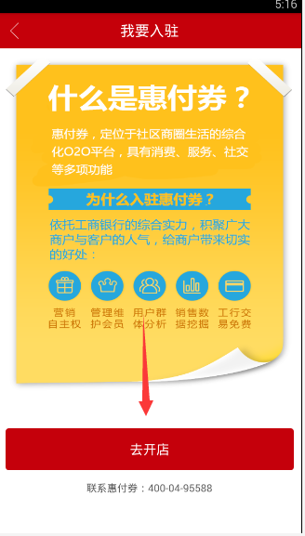

1.2填写相关门店信息
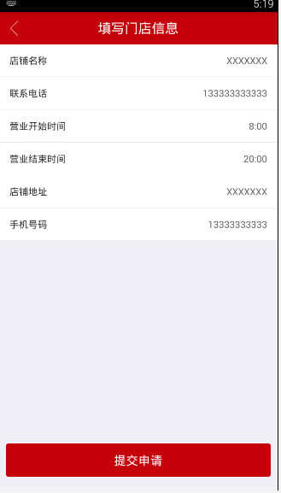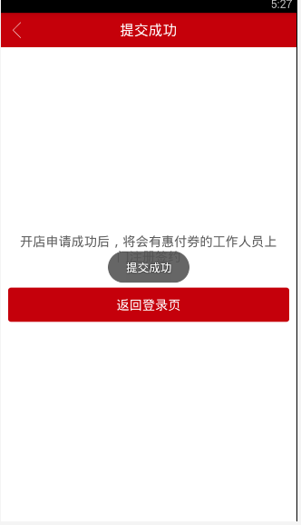

1.3激活账号

(在入驻了惠付券商家之后，必须激活才能使用账号）

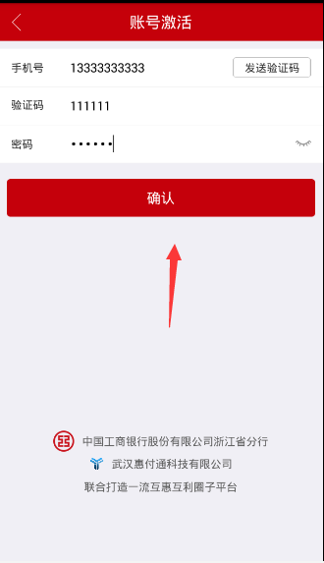
点击账号激活进入激活页面填写正确的手机号 验证码 密码后点击确认。（在入驻完成后一般不能马上激活，要等待后台系统处理完入驻请求后才可以激活，请耐心等待。）

1.4登录账号
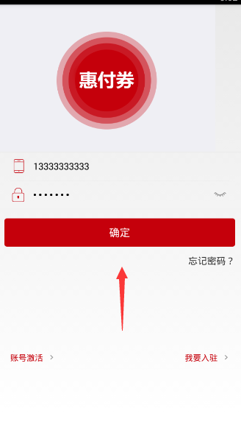
输入正确的账号密码，点击登录后进入首页

2首页
登录系统成功后，会进入首页
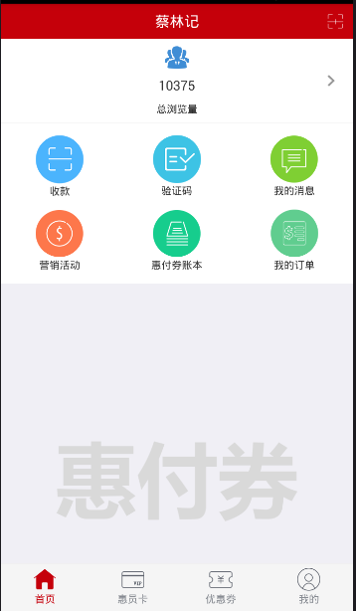

2.1首页-总阅览量
点击“总阅览量”会进入用户统计页面 显示该商户的总阅览量和阅览量增加图表
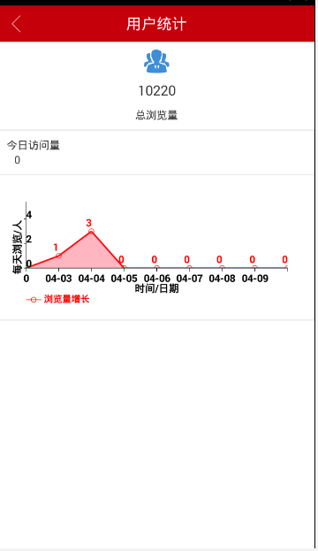

2.2首页-收款

2.3首页-验证码
验证码功能是为了使用兑换券和代金券的，在客户领取/购买了兑换券或者代金券之后，需要商户端使用验证码功能来验证客户是否领取/购买了，接下来我以一个兑换券为例子来演示使用验证码功能。
首先我需要发布一张兑换券（关于如何发布优惠券我在“4.优惠券”详细解释了，这里不再累述）
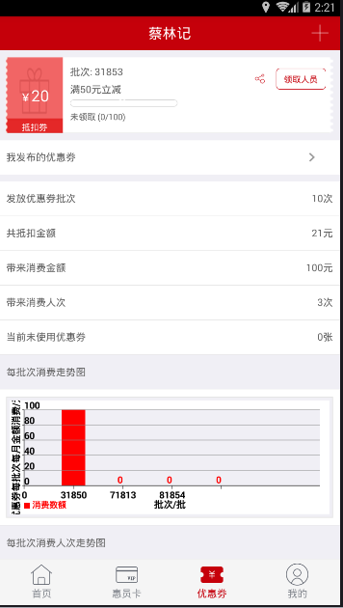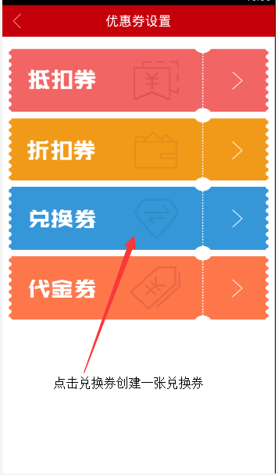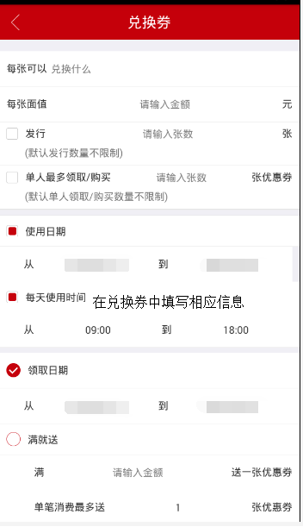
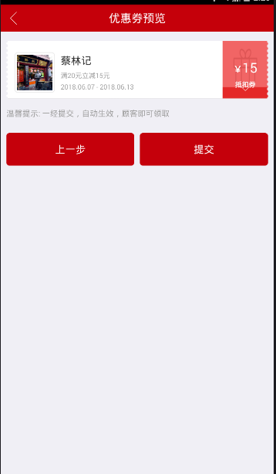在这里，我就已经添加好了一张兑换券，接下来我将展示如何使用
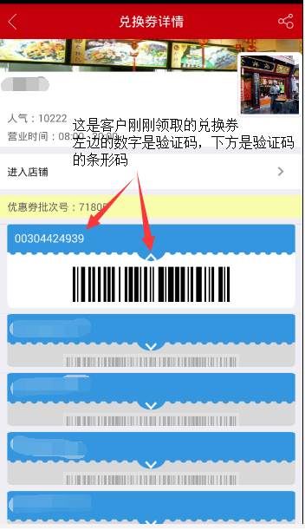这个地方的验证码是00304424939
现在客户领取/购买了优惠券，向我们展示时就会展示这个验证码和条码
接下来我将展示如何验证兑换券和代金券
首先 进入验证码页面
这里点击首页中的“验证码”
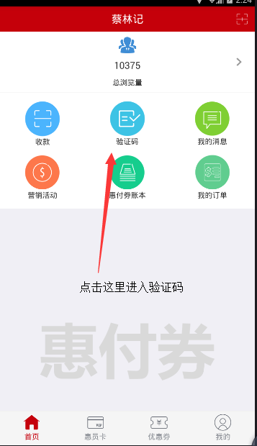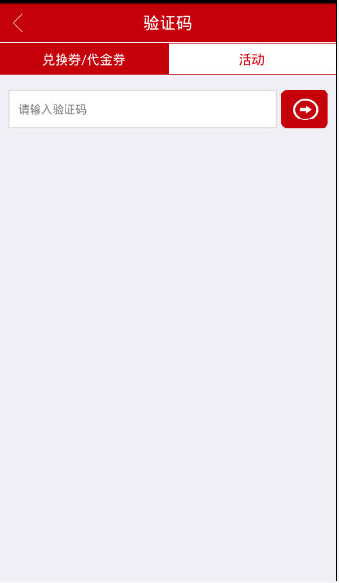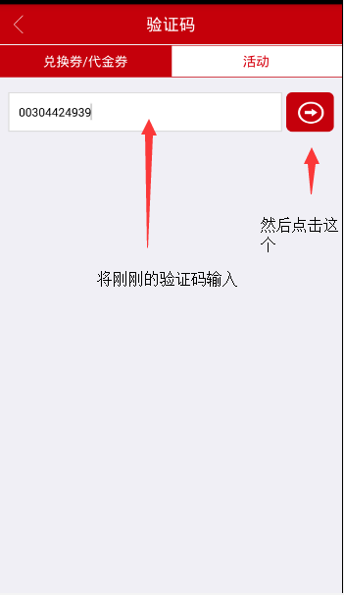
进入验证页面
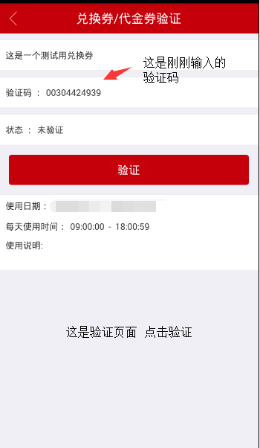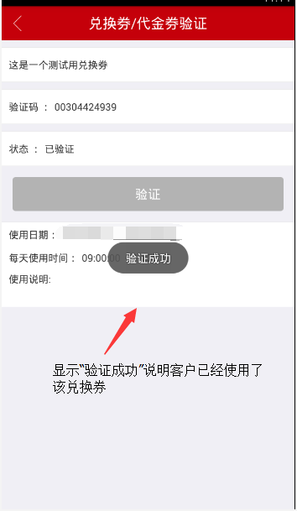
当然 如果你觉得输入验证码不怎么方便 可以使用扫码
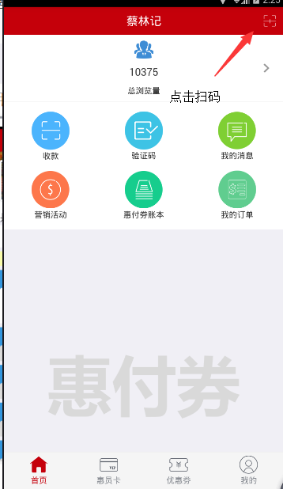
扫描条码后也会进入验证页面

2.4首页-我的信息
点击“我的消息”进入“我的消息”页面
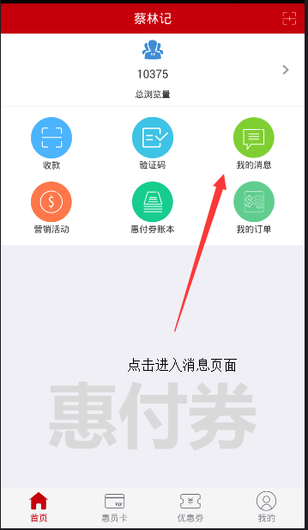

2.5首页-营销活动

2.6首页-惠付券账本
点击进入惠付券账本
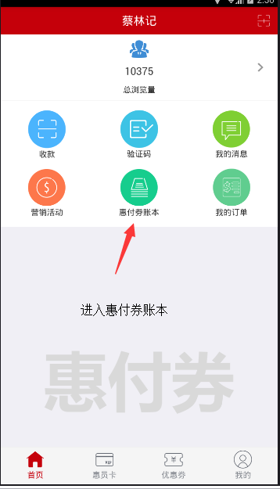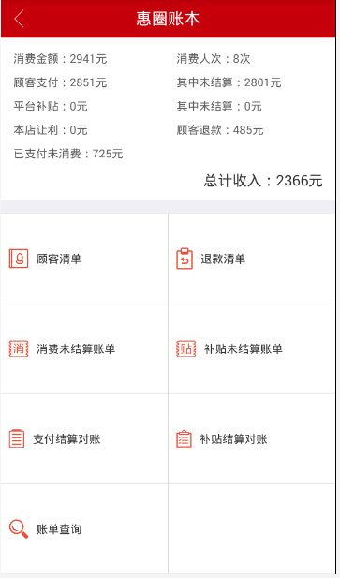

2.6.1首页-惠付券账本-顾客清单
点击顾客清单进入“顾客清单”页面
显示了“今天” “最近一周” “最近一月” “全部”的不同
时间段的顾客清单
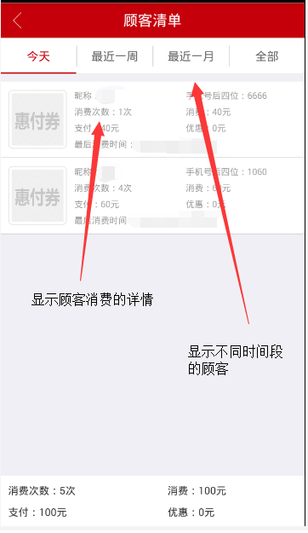

2.6首页-我的订单
首页-我的订单在“4.2我的-我的订单中”详细描写
这里不再累述。

3惠员卡
点击底部栏目“惠员卡”进入“会员卡”页面

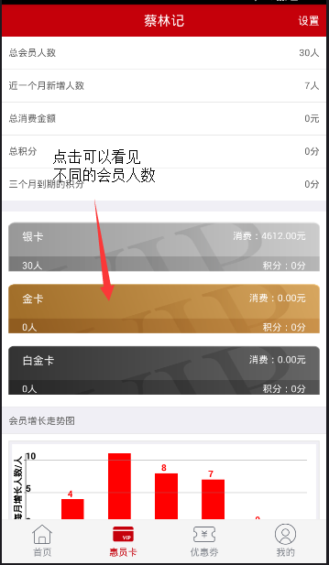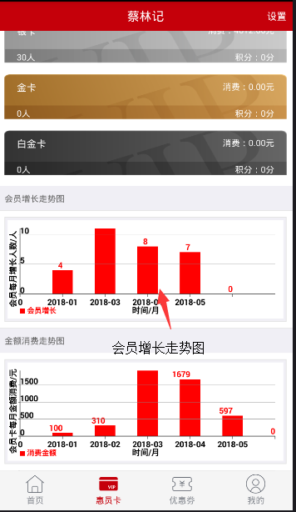

3.1惠员卡-设置
点击会员卡页面的“设置”按钮 进入“会员卡规则”页面
“会员卡规则”页面 展示着 会员的等级数（一般分为3级：银卡 金卡 铂金卡）、
和升级为各种会员等级所需要的积分、享受折扣、每消费一元所积的积分
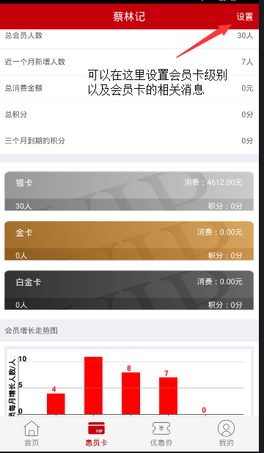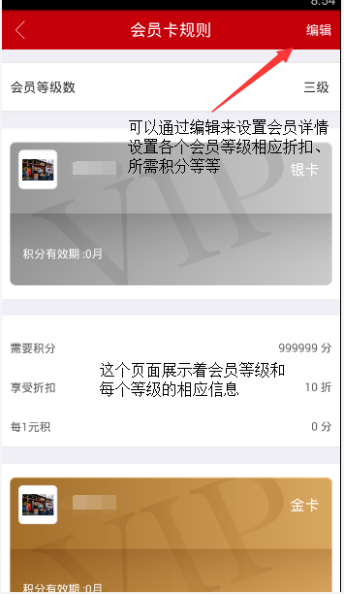

3.2惠员卡-设置-编辑会员卡设定
点击“会员卡规则”的“编辑按钮”进入“会员卡规定设定”页面

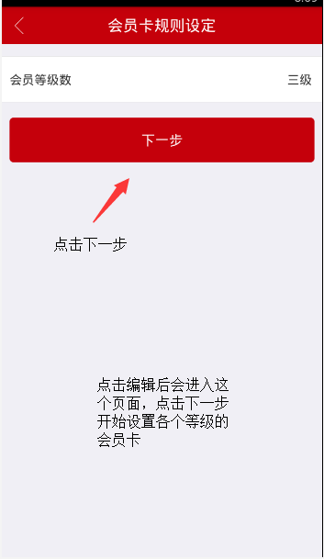
这里我设置一张银卡的规则
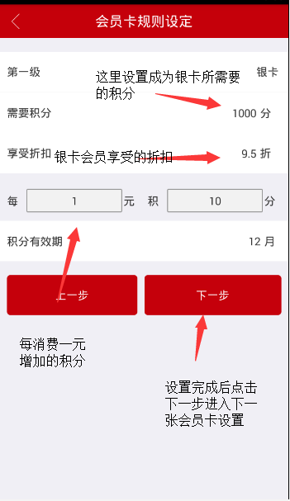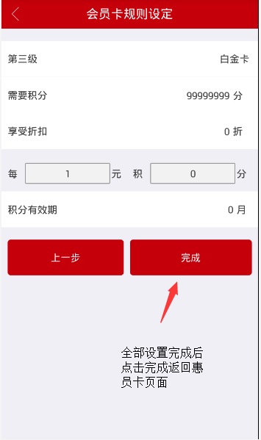

3.3惠员卡-查看各级会员的详情
在“惠员卡”页面中点击各种会员卡可以查看各级会员的详情
这里我点击了“银卡”，进入了银卡页面
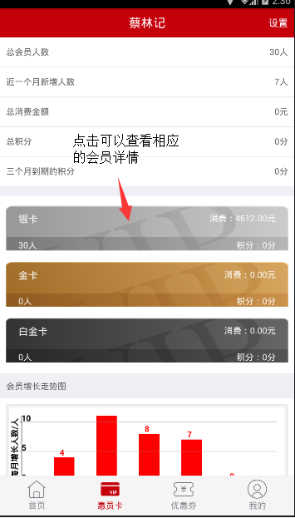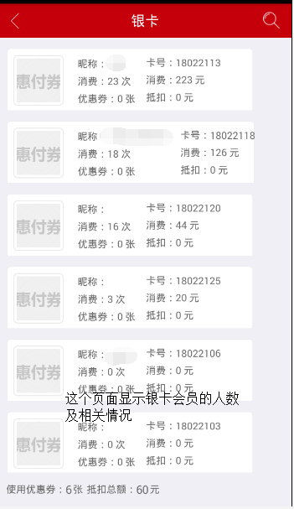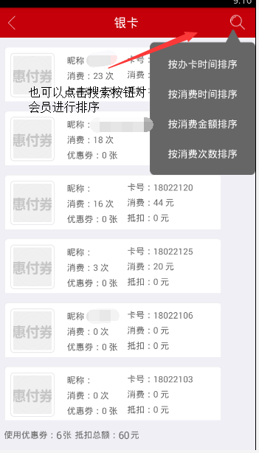

3.4惠员卡-给相关会员留言
在“银卡”页面点击相关会员卡可以给相关会员留言
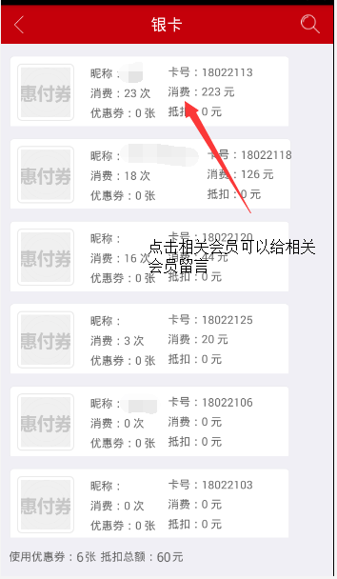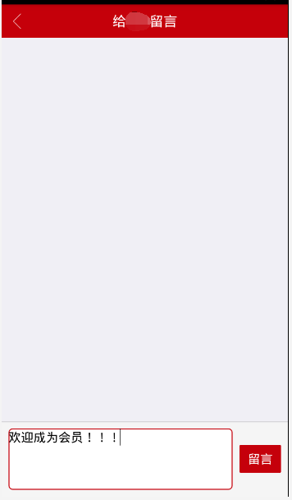

4优惠券

4.1添加券流程
首先进入“优惠券” 点击“ + ” 进入“优惠券设置页面”

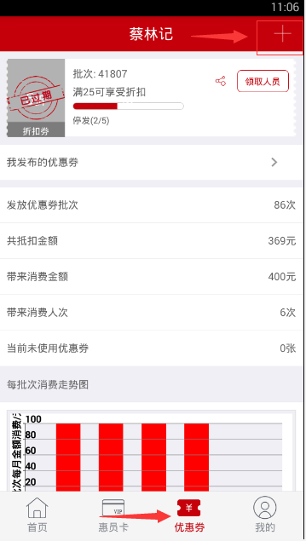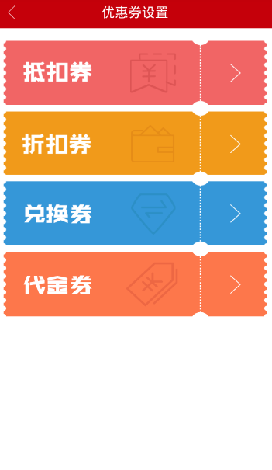
选择要发布的优惠券类型，我这里以抵扣券为例子
点击抵扣券进入“抵扣券”页面输入相应的抵扣券信息信息
填写完之后点击“预览”
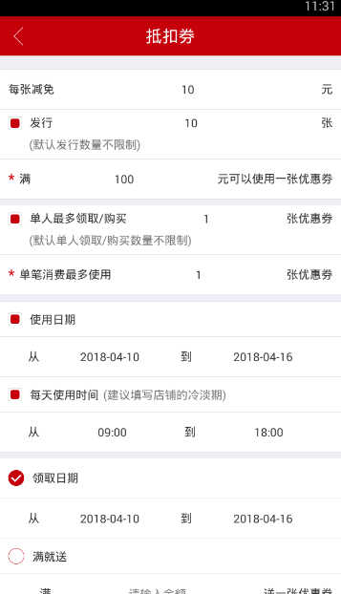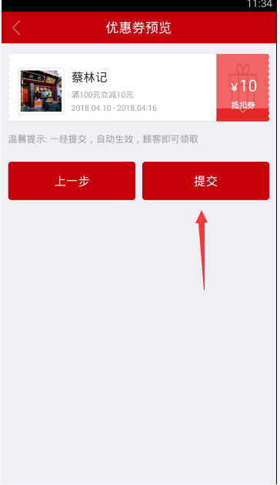
点击提交之后便可以发布优惠券
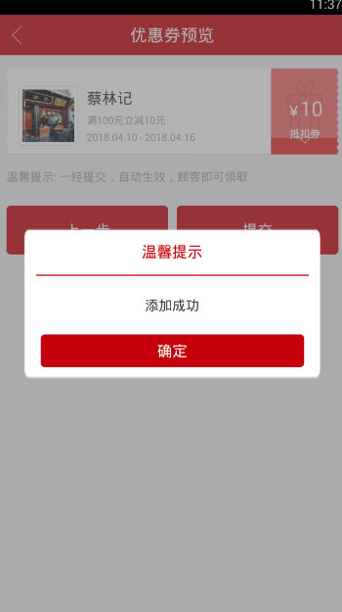

4.2优惠券-我发布的优惠券
在“我发布的优惠券”中，有我发布的优惠券的详情信息、优惠券的类型、以及领取优惠券的相应客户
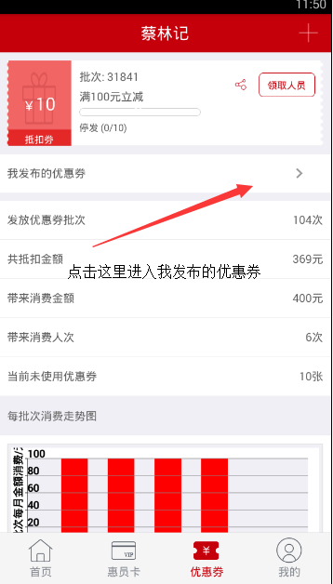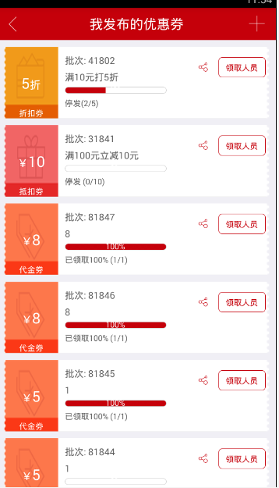
点击优惠券可以进入优惠券详情
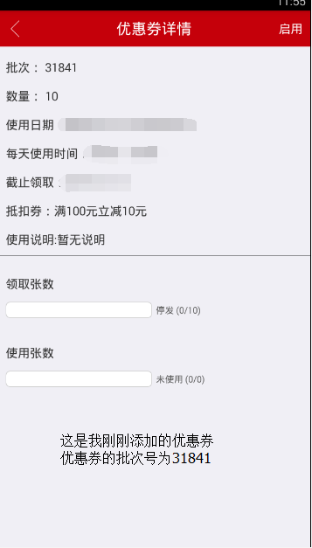
查看领取人员，点击“领取人员”进入优惠券领取详情
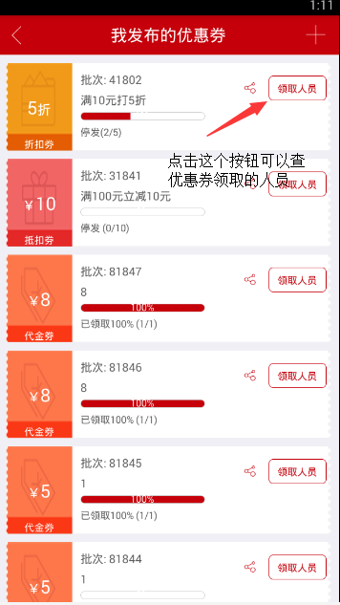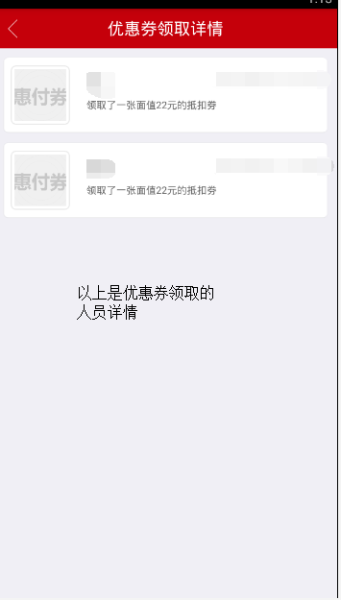

4.3启用/停发优惠券
如果在发布优惠券之后要停发优惠券或者想把停发的优惠券重新启用
进入“优惠券详情页面”，点击“启用”或者“停发”

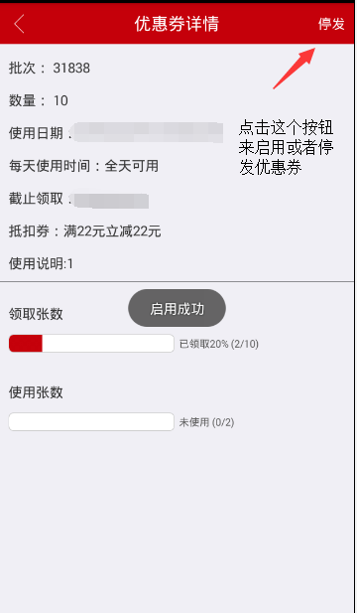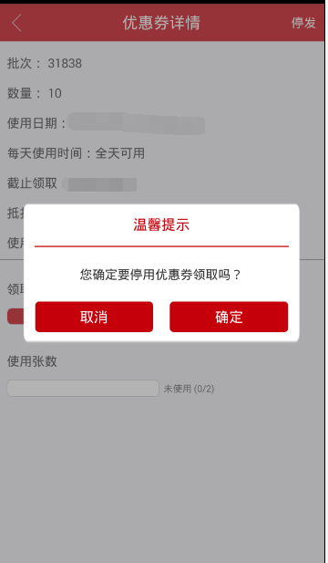

5我的
点击底部分类栏“我的”进入到“我的”页面

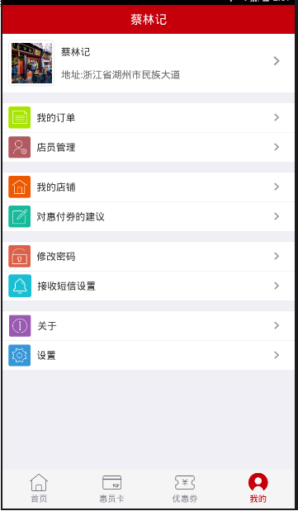

5.1修改商铺相关信息
点击顶部相关按钮进入“商铺信息”

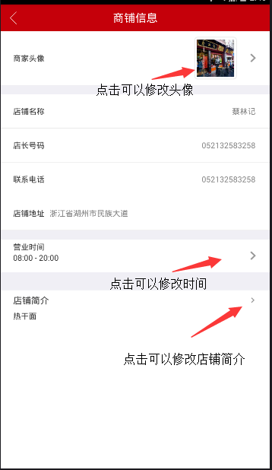

5.1.1修改头像
点击按钮 可以从相册中选一张图片来修改头像
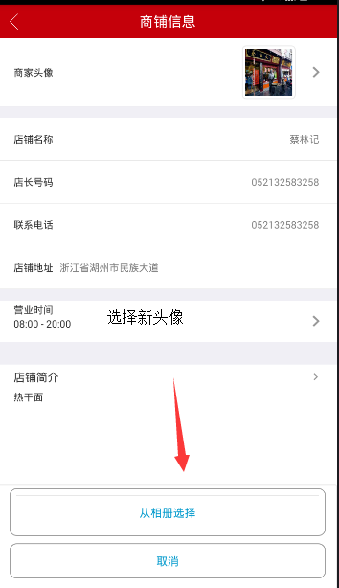

5.1.2添加/修改 营业时间
点击按钮进入“营业时间”页面，可以修改或者添加营业时间
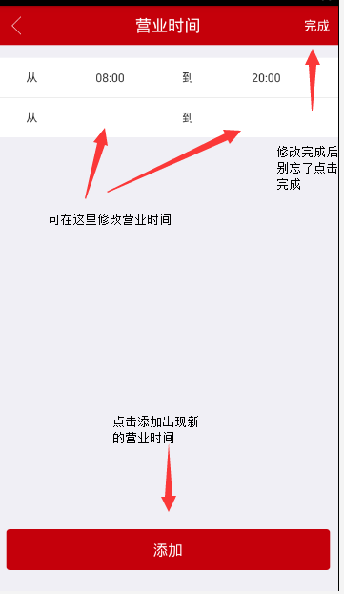
注意：如果修改/添加 完后没有点击完成 则修改/添加的营业时间不会生效

5.1.3修改店铺简介
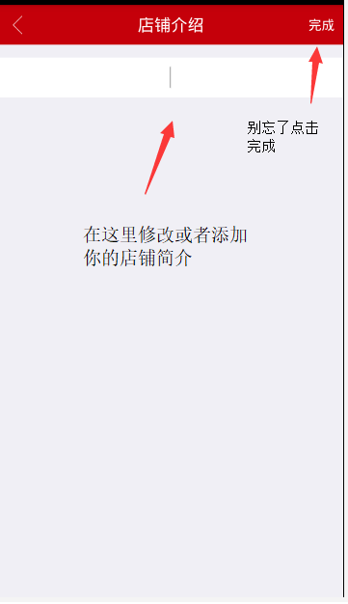

5.2我的-我的订单
我的订单相关功能如下：
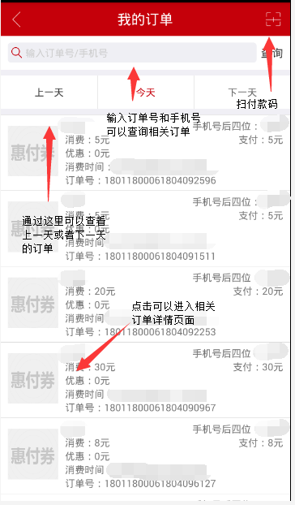

5.2.1我的-我的订单详情页面
点击订单 进入“订单详情”页面
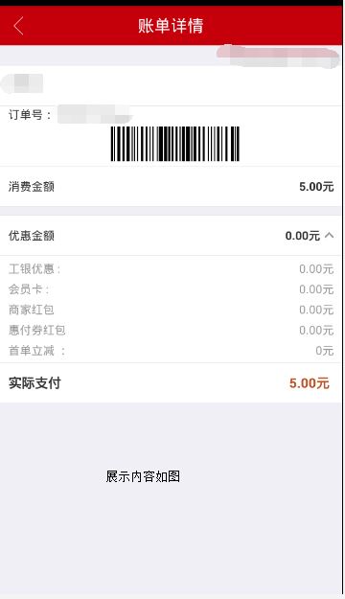

5.3我的-店员管理
点击店员管理进入“店员管理”页面
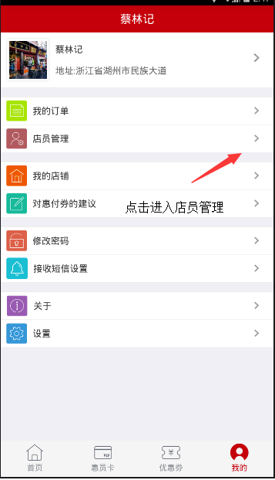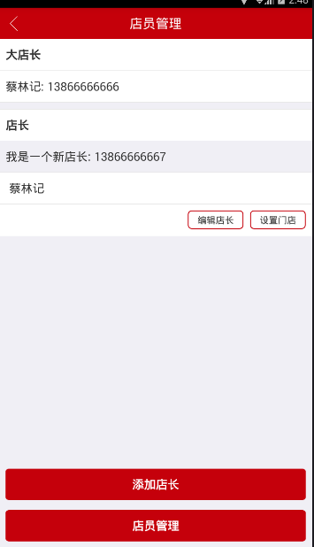

5.3.1添加店长
点击添加店长后进入“添加店长”页面
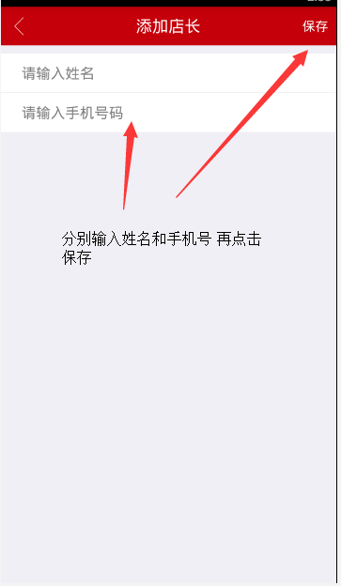

5.3.2编辑店长/设置门店
在添加了一个新的店长以后 会在“店员管理”出现一个新店长
点击“编辑店长”可以重新编辑店长的信息
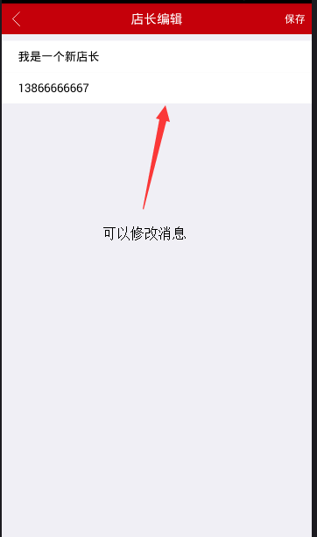

我们有了一个新店长 可以给他设置一个门店 点击“设置门店”
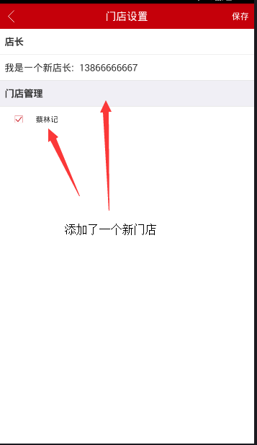
在添加了新店长 新店员之后别忘了点击保存

5.3.3添加店员/编辑店员
首先在“店员管理”页面点击“店员管理” 进入“分店”页面
点击相应分店进入分店管理页面，在分店管理页面显示了该分店的
店长和相关店员
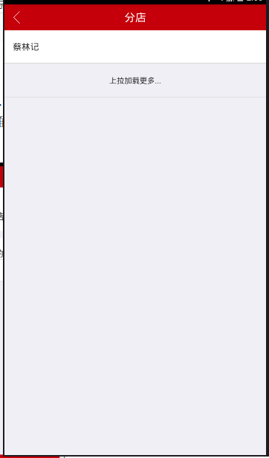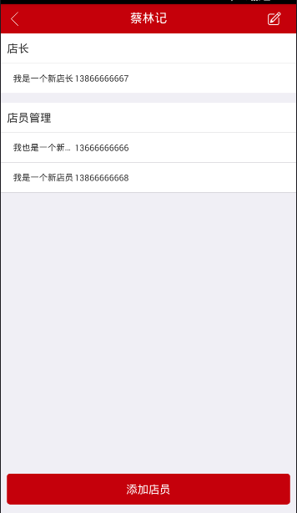

点击添加店员/编辑店员信息
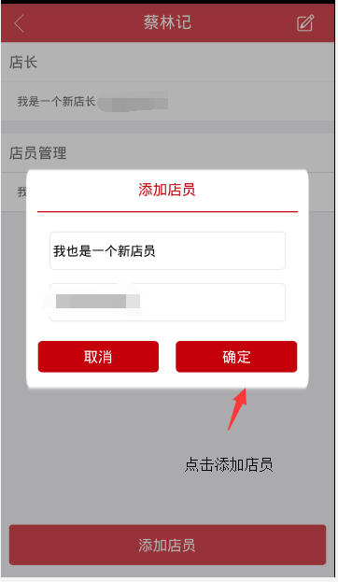

5.4我的-我的店铺
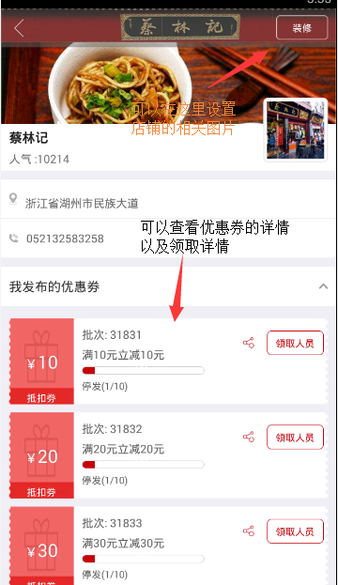

5.4.1我的店铺-装修
点击“装修”之后 进入“商家相册”页面，在“商家相册”中，有2个栏目
“产品”和“环境”，其中产品是客户点击优惠券时 看见的相应产品图
“环境”客户点击商家后，看见的相应店铺环境图。
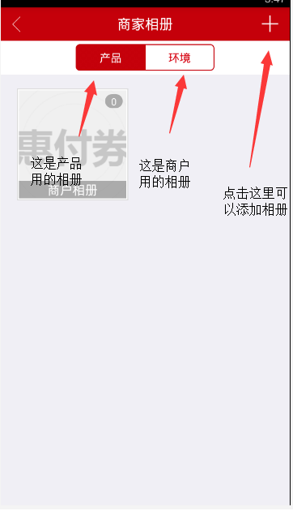

5.4.1.1我的店铺-装修-产品相册
点击“+” 可以为产品添加一个相册
添加完成后出现了一个新相册

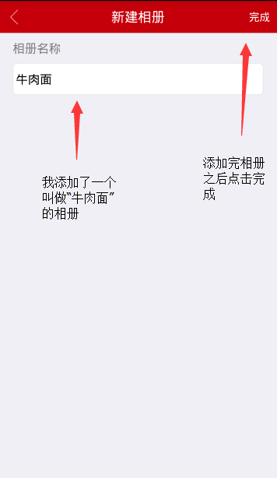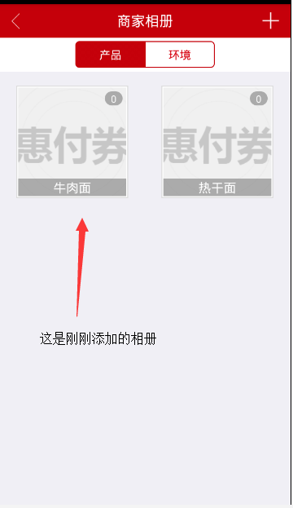
给新添加的相册添加图片， 先点击“牛肉面”相册 进入牛肉面相册
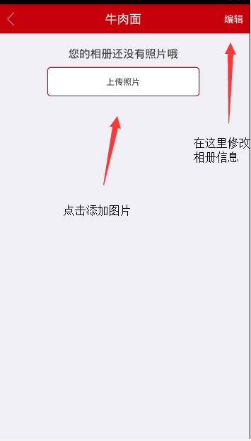

5.4.1.2我的店铺-装修-环境相册
点击“环境”，进入商家相册 点击按钮添加图片
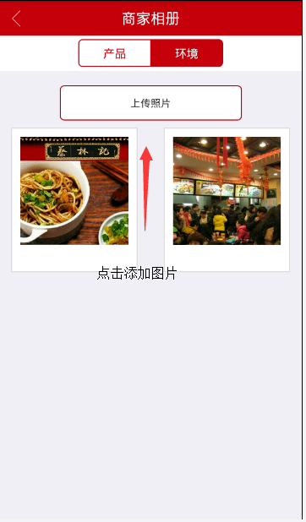

5.4.2我的店铺-我发布的优惠券
关于“我发布的优惠券”，在前面“4.2优惠券-我发布的优惠券中”详细说明过
故不再累述。

5.5我的-对惠付券的建议
点击按钮进“给惠付券留言”页面
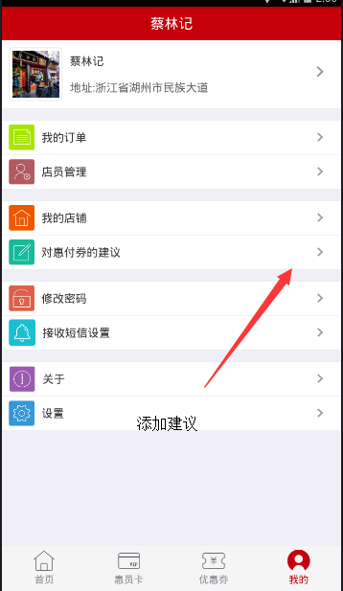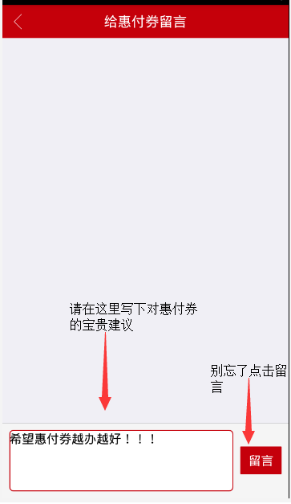

5.6我的-修改密码
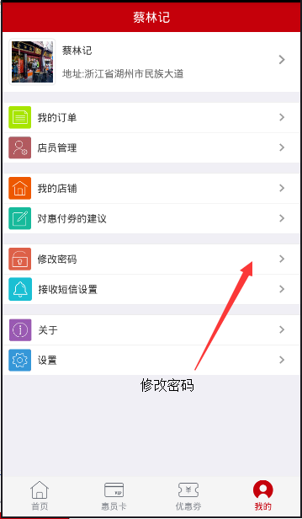

修改密码流程：点击修改密码-输入原密码-输入新密码-确认
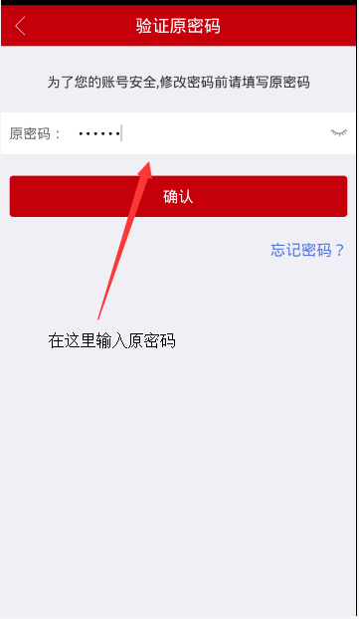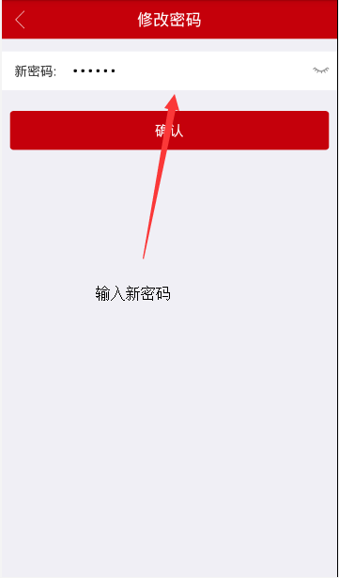

5.7我的-关于
点击“关于”进入关于页面 里面有 “服务电话” “微信公众号” “关于惠付券” “检查版本”
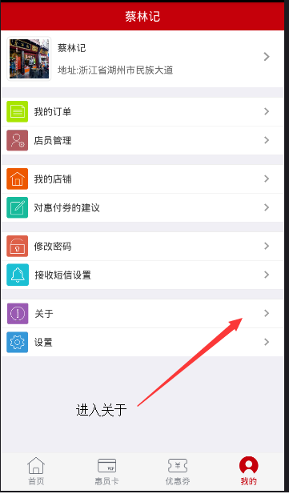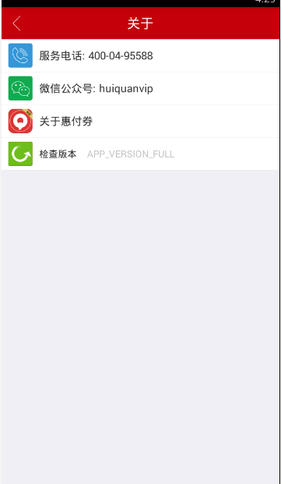

5.8我的-设置
点击按钮进入相关页面 设置页面有 是否接受支付短信和退出登录功能
